Министерство образования Республики Беларусь
Учреждение образования
«Брестский государственный технический университет»
Кафедра ИИТ

Лабораторная работа №3
По дисциплине: «АПО ЭВМиС»
Тема: «Изучение аппаратно-программной архитектуры процессоров семейства Intel — макроопределения»

Выполнил:
Студент 4-го курса
Группы АС-66
Савинец М. Д.
Проверил:
Кулик А.Д.

Брест 2026

Цель работы
Изучение приёмов разработки макроопределений и их использования в программах.
Задание варианта 6
Написать макроопределение, которое удаляет все пробелы из строки символов, и проверить его работоспособность.
Среда и представление данных
Реализация собрана на macOS с процессором Apple Silicon, архитектура ARM64. Методические указания ориентированы на процессоры Intel; применение ARM64 именно для этой работы необходимо отдельно согласовать с преподавателем. Используется Apple Clang и синтаксис ассемблера .macro / .endm. Ввод и вывод реализованы на C++.
Удаляется обычный ASCII-пробел — байт 0x20. Табуляция и неразрывный пробел не удаляются. Строка UTF-8 обрабатывается побайтово; байты многобайтовых символов не равны 0x20, поэтому их последовательность сохраняется. Длина строки передаётся в байтах. Завершающий нулевой байт макрос не записывает.
Алгоритм и макроопределение
Макроопределение REMOVE_SPACES имеет начало .macro и конец .endm. Ассемблер раскрывает его в двух местах программы. Это не вызов процедуры: при сборке каждая макрокоманда заменяется инструкциями из тела макроопределения. Две функции-обёртки обеспечивают вызов из C++ и независимую проверку обоих раскрытий.
В регистре x0 передаётся адрес массива, в x1 — исходная длина; x2 хранит позицию чтения, x3 — позицию записи, w4 — текущий байт. Макрос последовательно читает байты. Пробел пропускается, прочие байты записываются в начало массива. Порядок остальных символов сохраняется. После обработки в x0 возвращается количество оставшихся байтов. В C++ строка укорачивается до возвращённой длины. Время работы O(n), дополнительная память внутри макроса O(1).
Текст программы
Ниже приведены полные листинги файлов основной программы. Сценарий сборки и тесты находятся в каталоге src.
remove_spaces.h
#pragma once
#include <cstddef>

// Удаляют из data[0..length) байты 0x20 на месте и возвращают новую длину.
// data может быть nullptr только при length == 0; NUL не записывается.
extern "C" std::size_t remove_spaces(char* data, std::size_t length);
extern "C" std::size_t remove_spaces_second(char* data, std::size_t length);
remove_spaces.S
// Apple Silicon / AArch64, соглашение вызовов Darwin arm64.
// Макроопределение, а не функция: ассемблер вставляет тело в каждое место вызова.
// Вход: x0 = адрес изменяемого массива байтов, x1 = его длина.
// Выход: x0 = новая длина. Рабочие регистры: x2, x3, w4.
// Удаляется только байт ASCII-пробела 0x20. Завершающий NUL не записывается.
.macro REMOVE_SPACES
mov x2, #0 // позиция чтения
mov x3, #0 // позиция записи
1:
cmp x2, x1
b.hs 3f
ldrb w4, [x0, x2]
add x2, x2, #1
cmp w4, #0x20
b.eq 1b
strb w4, [x0, x3]
add x3, x3, #1
b 1b
3:
mov x0, x3
.endm

.text
.p2align 2
.globl _remove_spaces
_remove_spaces:
REMOVE_SPACES // первое расширение макроса
ret

.p2align 2
.globl _remove_spaces_second
_remove_spaces_second:
REMOVE_SPACES // независимое второе расширение
ret
main.cpp
#include "remove_spaces.h"

#include <iostream>
#include <string>

int main() {
std::cout << "Введите строку: " << std::flush;
std::string line;
if (!std::getline(std::cin, line)) {
return 0; // EOF до ввода строки
}
const std::size_t length = remove_spaces(line.data(), line.size());
line.resize(length);
std::cout << "Результат: " << line << '\n';
return std::cout ? 0 : 1;
}
Проверка работы
Сборка и тесты выполнены на Apple Silicon. Для каждого из двух раскрытий проверены пустой ввод, строка из пробелов, отсутствие пробелов, повторяющиеся и крайние пробелы, русские символы UTF-8, табуляция, неразрывный пробел и другие случаи, а также 5000 случайных последовательностей байтов. Отдельно пройдены 10 проверок интерфейса программы. Логи находятся в каталоге src.
Пример фактического запуска: вход « Привет, мир ! »; результат «Привет,мир!».
На рисунке 1 показан действительный запуск программы в Terminal macOS; входная строка подана через printf.
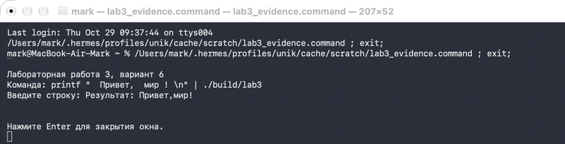
Рисунок 1 — Запуск программы в терминале
Вывод
Разработано и проверено макроопределение для удаления обычных пробелов из строки. Два раскрытия проверены независимо. Для сдачи необходимо отдельно согласовать архитектуру ARM64 с преподавателем.

